**SERVICIO NACIONAL DE APRENDIZAJE**

|  |  |  |  |
| --- | --- | --- | --- |
| **APRENDIZ:** | Marco Antonio Mesa Cáceres | | |
| **No. DOCUMENTO:** | 74362247 | **FICHA No.** | 2670142 |
| **OBJETIVO:** | **Investigar y desarrollar cuestionario JavaScript** | | |
|  |

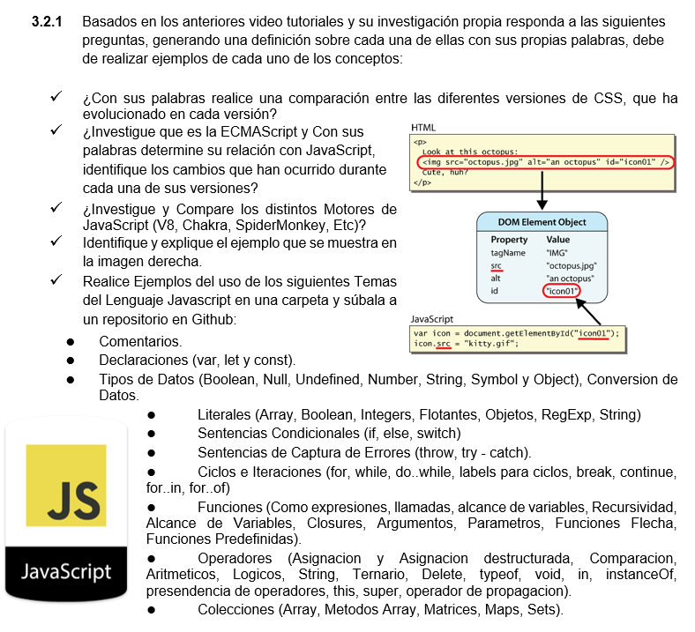

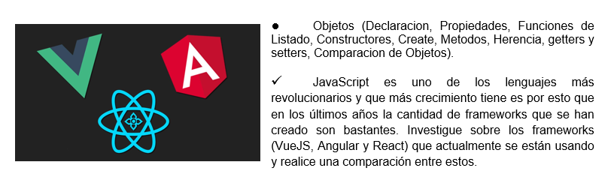

**DESARROLLO:**

**1. Comparación entre las diferentes versiones de CSS**

CSS ha evolucionado significativamente desde su primera versión, introduciendo nuevas características y mejorando las existentes para ofrecer más control sobre el diseño y la presentación de las páginas web.

* **CSS1**: La primera versión de CSS, publicada en 1996, estableció las bases para el estilo de los documentos HTML, incluyendo características básicas como colores, fuentes y alineación de texto.
  + **Ejemplo CSS1**:

**css**

body {

background-color: white;

color: black;

font-family: Arial, sans-serif;

}

* **CSS2**: Publicado en 1998, CSS2 introdujo posicionamiento absoluto y relativo, z-index, estilos para impresión, y soporte para medios específicos.
  + **Ejemplo CSS2**:

**css**

.container {

position: relative;

}

.element {

position: absolute;

top: 50px;

left: 100px;

}

@media print {

body {

font-size: 12pt;

}

}

* **CSS3**: Dividido en módulos, CSS3 trajo muchas mejoras y nuevas características, como transiciones, transformaciones, animaciones, y más control sobre el diseño con flexbox y grid layout.
  + **Ejemplo CSS3**:

**css**

.box {

width: 100px;

height: 100px;

background-color: blue;

transition: transform 0.5s;

}

.box:hover {

transform: rotate(45deg);

}

.grid-container {

display: grid;

grid-template-columns: repeat(3, 1fr);

gap: 10px;

}

**2. ECMAScript y su relación con JavaScript**

**ECMAScript** es una especificación de lenguajes de scripting mantenida por Ecma International. JavaScript es una implementación de esta especificación. Las versiones de ECMAScript se actualizan periódicamente para introducir nuevas funcionalidades y mejoras al lenguaje.

* **ES3 (1999)**: Añadió expresiones regulares, manejo de excepciones y mejor manejo de cadenas.
* **ES5 (2009)**: Introdujo características como strict mode, métodos de array (forEach, map, filter), y mejoras en la manipulación de objetos.
* **ES6 (2015)**: También conocido como ECMAScript 2015, trajo grandes cambios como let y const, clases, módulos, funciones flecha y promesas.
* **Ejemplo ES6**:

**javascript**

// Declaraciones con let y const

let variableLet = "Soy un let";

const variableConst = "Soy un const";

// Función flecha

const suma = (a, b) => a + b;

// Promesa

const promesa = new Promise((resolve, reject) => {

if (true) {

resolve("Promesa resuelta");

} else {

reject("Promesa rechazada");

}

});

**3. Comparación de los distintos motores de JavaScript**

**Motores de JavaScript** son implementaciones que interpretan y ejecutan el código JavaScript. Los principales motores son:

* **V8**: Desarrollado por Google, utilizado en Google Chrome y Node.js. Es conocido por su alta performance y el uso de la compilación Just-In-Time (JIT).
* **Chakra**: Desarrollado por Microsoft para su navegador Edge. También usa JIT y se destaca por su integración con Windows.
* **SpiderMonkey**: El motor de JavaScript de Mozilla, utilizado en Firefox. Es uno de los motores más antiguos y ha sido actualizado para soportar las últimas versiones de ECMAScript.
* **JavaScriptCore**: También conocido como Nitro, es el motor de JavaScript utilizado en Safari de Apple.

**4. Explicación del ejemplo en la imagen derecha**

La imagen proporciona un ejemplo de manipulación del DOM (Document Object Model) utilizando HTML y JavaScript.

1. **HTML:**
   * En el HTML, se muestra un párrafo <p> que contiene un texto y una etiqueta <img> que muestra una imagen de un pulpo.
   * La etiqueta <img> tiene varios atributos:
     + src: especifica la ruta de la imagen "octopus.jpg".
     + alt: proporciona un texto alternativo para la imagen, en este caso, "un pulpo".
     + id: identifica la imagen con el valor "icon01".
2. **JavaScript:**
   * En el JavaScript, se selecciona la imagen utilizando su ID "icon01" con document.getElementById("icon01") y se asigna a la variable warIcon.
   * Luego, se cambia la fuente (src) de la imagen utilizando icon.src = "kitten.gif", lo que significa que la imagen del pulpo se reemplaza por una imagen de un gatito con la ruta "kitten.gif".

En resumen, este ejemplo ilustra cómo se puede acceder y manipular elementos del DOM utilizando JavaScript, en este caso, cambiando la imagen mostrada en la página web.

**5. Ejemplos de uso de temas de JavaScript**

**Repositorio en GitHub**

Se puede crear una carpeta con los ejemplos anteriores y subirla a un repositorio en GitHub siguiendo estos pasos:

1. **Crea una carpeta en tu máquina local**.
2. **Añade los archivos de ejemplos** (comentarios.js, declaraciones.js, etc.).
3. **Inicializa un repositorio Git**:

**bash**

git init

1. **Añade los archivos al repositorio**:

**bash**

git add .

1. **Realiza un commit con un mensaje descriptivo**:

**bash**

git commit -m "Añadir ejemplos de comentarios y declaraciones en JavaScript"

1. **Crea un nuevo repositorio en GitHub** desde tu cuenta.
2. **Conecta tu repositorio local al repositorio de GitHub**:

**bash**

git remote add origin https://github.com/tu_usuario/tu_repositorio.git

1. **Sube los archivos al repositorio de GitHub**:

**bash**

git push -u origin master

**Comentarios**

* **Ejemplo**:

**javascript**

// Esto es un comentario de una línea

console.log("Hola"); // Comentario al final de una línea

/*

Esto es un comentario

de múltiples líneas

*/

**Declaraciones (var, let y const)**

* **Ejemplo**:

**javascript**

var variableVar = "Soy var"; // Declaración con var

let variableLet = "Soy let"; // Declaración con let

const variableConst = "Soy const"; // Declaración con const

// Ejemplo práctico

if (true) {

var dentroVar = "Disponible fuera del bloque";

let dentroLet = "Solo disponible dentro del bloque";

const dentroConst = "Solo disponible dentro del bloque";

}

console.log(dentroVar); // Funciona

// console.log(dentroLet); // Error

// console.log(dentroConst); // Error

**Tipos de Datos (Boolean, Null, Undefined, Number, String, Symbol y Object), Conversion de Datos.**

1. **Boolean**: Representa un valor verdadero o falso.
   * **Ejemplo**:

**javascript**

let isJavaScriptFun = true;

console.log(isJavaScriptFun); // true

1. **Null**: Representa la ausencia intencional de cualquier valor.
   * **Ejemplo**:

**javascript**

let emptyValue = null;

console.log(emptyValue); // null

1. **Undefined**: Indica que una variable no ha sido asignada a un valor.
   * **Ejemplo**:

**javascript**

let notAssigned;

console.log(notAssigned); // undefined

1. **Number**: Representa tanto números enteros como de punto flotante.
   * **Ejemplo**:

**javascript**

let integer = 42;

let float = 3.14;

console.log(integer); // 42

console.log(float); // 3.14

1. **String**: Representa una cadena de caracteres.
   * **Ejemplo**:

**javascript**

let greeting = "Hello, World!";

console.log(greeting); // "Hello, World!"

1. **Symbol**: Un valor único y no modificable.
   * **Ejemplo**:

**javascript**

let symbol1 = Symbol("description");

let symbol2 = Symbol("description");

console.log(symbol1 === symbol2); // false

1. **Object**: Colección de propiedades, donde cada propiedad es una asociación entre una clave (string o Symbol) y un valor.
   * **Ejemplo**:

**javascript**

let person = {

name: "Alice",

age: 25

};

console.log(person); // { name: 'Alice', age: 25 }

**Conversión de Datos:**

* **Ejemplo**:

**javascript**

let num = "123";

let convertedNumber = Number(num); // Convertir string a número

console.log(convertedNumber); // 123

let booleanValue = Boolean(num); // Convertir string a booleano

console.log(booleanValue); // true

let str = String(456); // Convertir número a string

console.log(str); // "456"

**Literales**

1. **Array**:
   * **Ejemplo**:

**javascript**

let fruits = ["apple", "banana", "cherry"];

console.log(fruits); // ["apple", "banana", "cherry"]

1. **Boolean**:
   * **Ejemplo**:

**javascript**

let isStudent = false;

console.log(isStudent); // false

1. **Integers y Flotantes**:
   * **Ejemplo**:

**javascript**

let integer = 42;

let float = 3.14159;

console.log(integer); // 42

console.log(float); // 3.14159

1. **Objetos**:
   * **Ejemplo**:

**javascript**

let car = {

make: "Toyota",

model: "Corolla",

year: 2020

};

console.log(car); // { make: 'Toyota', model: 'Corolla', year: 2020 }

1. **RegExp**:
   * **Ejemplo**:

**javascript**

let regex = /ab+c/;

console.log(regex); // /ab+c/

1. **String**:
   * **Ejemplo**:

**javascript**

let message = "Hello, World!";

console.log(message); // "Hello, World!"

**Sentencias Condicionales**

1. **if, else**:
   * **Ejemplo**:

**javascript**

let age = 18;

if (age >= 18) {

console.log("You are an adult.");

} else {

console.log("You are a minor.");

}

1. **switch**:
   * **Ejemplo**:

**javascript**

let fruit = "apple";

switch (fruit) {

case "banana":

console.log("Banana is yellow.");

break;

case "apple":

console.log("Apple is red.");

break;

default:

console.log("Unknown fruit.");

}

**Sentencias de Captura de Errores**

1. **throw, try - catch**:
   * **Ejemplo**:

**javascript**

try {

let result = riskyOperation();

} catch (error) {

console.log("An error occurred: " + error.message);

}

function riskyOperation() {

throw new Error("Something went wrong!");

}

**Ciclos e Iteraciones**

1. **for**:
   * **Ejemplo**:

**javascript**

for (let i = 0; i < 5; i++) {

console.log(i);

}

1. **while**:
   * **Ejemplo**:

**javascript**

let count = 0;

while (count < 5) {

console.log(count);

count++;

}

1. **do..while**:
   * **Ejemplo**:

javascript

Copy code

let i = 0;

do {

console.log(i);

i++;

} while (i < 5);

1. **labels para ciclos, break, continue**:

javascript

Copy code

outerLoop: for (let i = 0; i < 3; i++) {

for (let j = 0; j < 3; j++) {

if (i === 1 && j === 1) {

break outerLoop;

}

console.log(i, j);

}

}

1. **for..in**:

javascript

Copy code

let obj = { a: 1, b: 2, c: 3 };

for (let key in obj) {

console.log(key, obj[key]);

}

1. **for..of**:

javascript

Copy code

let iterable = [10, 20, 30];

for (let value of iterable) {

console.log(value);

}

**Funciones**

1. **Como expresiones**:

javascript

Copy code

let add = function(a, b) {

return a + b;

};

1. **Llamadas**:

javascript

Copy code

function greet(name) {

console.log("Hello, " + name);

}

greet("Alice");

1. **Alcance de variables**:

javascript

Copy code

let globalVar = "global";

function scopeTest() {

let localVar = "local";

console.log(globalVar); // global

console.log(localVar); // local

}

scopeTest();

// console.log(localVar); // Error

1. **Recursividad**:

javascript

Copy code

function factorial(n) {

if (n === 0) {

return 1;

}

return n * factorial(n - 1);

}

console.log(factorial(5)); // 120

1. **Closures**:

javascript

Copy code

function makeCounter() {

let count = 0;

return function() {

count++;

return count;

};

}

let counter = makeCounter();

console.log(counter()); // 1

console.log(counter()); // 2

1. **Argumentos y Parámetros**:

javascript

Copy code

function sum(a, b) {

return a + b;

}

console.log(sum(2, 3)); // 5

1. **Funciones Flecha**:

javascript

Copy code

let add = (a, b) => a + b;

console.log(add(5, 3)); // 8

1. **Funciones Predefinidas**:

javascript

Copy code

let str = "Hello, world!";

console.log(str.toUpperCase()); // "HELLO, WORLD!"

**Operadores**

1. **Asignación y Asignación destructurada**:

javascript

Copy code

let x = 10;

let [a, b] = [1, 2];

1. **Comparación**:

javascript

Copy code

console.log(5 == "5"); // true

console.log(5 === "5"); // false

1. **Aritméticos**:

javascript

Copy code

let sum = 10 + 5;

1. **Lógicos**:

javascript

Copy code

let result = true && false;

1. **String**:

javascript

Copy code

let greeting = "Hello, " + "world!";

1. **Ternario**:

javascript

Copy code

let age = 18;

let canVote = (age >= 18) ? "Yes" : "No";

1. **Delete**:

javascript

Copy code

let obj = { a: 1, b: 2 };

delete obj.a;

1. **typeof**:

javascript

Copy code

console.log(typeof 123); // "number"

1. **void**:

javascript

Copy code

void function() {

console.log("This will run without returning a value");

}();

1. **in**:

javascript

Copy code

let obj = { a: 1, b: 2 };

console.log("a" in obj); // true

1. **instanceof**:

javascript

Copy code

console.log([] instanceof Array); // true

1. **Precedencia de operadores**:

javascript

Copy code

let result = 2 + 3 * 4; // 14

1. **this**:

javascript

Copy code

let person = {

name: "Alice",

greet: function() {

console.log(this.name);

}

};

person.greet(); // "Alice"

1. **super**:

javascript

Copy code

class Parent {

constructor() {

this.name = "Parent";

}

greet() {

console.log("Hello from " + this.name);

}

}

class Child extends Parent {

constructor() {

super();

this.name = "Child";

}

greet() {

super.greet();

console.log("Hello from " + this.name);

}

}

let child = new Child();

child.greet();

**15. Operador de Propagación**

* **Operador de Propagación** (...): Permite expandir elementos de un iterable.

javascript

Copy code

let array = [1, 2, 3];

let newArray = [...array, 4, 5];

console.log(newArray); // [1, 2, 3, 4, 5]

let obj1 = { a: 1, b: 2 };

let obj2 = { ...obj1, c: 3 };

console.log(obj2); // { a: 1, b: 2, c: 3 }

**Colecciones en JavaScript**

**1. Array**

Un **Array** es una colección ordenada de elementos. Los arrays pueden almacenar elementos de cualquier tipo de dato y se acceden por su índice.

* **Crear un array**:

javascript

Copy code

let array = [1, 2, 3, 4, 5];

console.log(array); // [1, 2, 3, 4, 5]

* **Acceder a un elemento del array**:

javascript

Copy code

console.log(array[0]); // 1

* **Modificar un elemento del array**:

javascript

Copy code

array[1] = 10;

console.log(array); // [1, 10, 3, 4, 5]

**2. Métodos Array**

Los **métodos de array** son funciones que permiten manipular y trabajar con arrays de manera eficiente.

* **push()**: Añade uno o más elementos al final de un array.

javascript

Copy code

array.push(6);

console.log(array); // [1, 10, 3, 4, 5, 6]

* **pop()**: Elimina el último elemento de un array.

javascript

Copy code

array.pop();

console.log(array); // [1, 10, 3, 4, 5]

* **shift()**: Elimina el primer elemento de un array.

javascript

Copy code

array.shift();

console.log(array); // [10, 3, 4, 5]

* **unshift()**: Añade uno o más elementos al inicio de un array.

javascript

Copy code

array.unshift(0);

console.log(array); // [0, 10, 3, 4, 5]

* **forEach()**: Ejecuta una función por cada elemento del array.

javascript

Copy code

array.forEach(element => {

console.log(element); // Imprime cada elemento del array

});

* **map()**: Crea un nuevo array con los resultados de la función aplicada a cada elemento.

javascript

Copy code

let doubled = array.map(element => element * 2);

console.log(doubled); // [0, 20, 6, 8, 10]

* **filter()**: Crea un nuevo array con los elementos que pasan una condición.

javascript

Copy code

let even = array.filter(element => element % 2 === 0);

console.log(even); // [0, 10, 4]

* **reduce()**: Aplica una función a un acumulador y a cada elemento del array (de izquierda a derecha) para reducirlo a un único valor.

javascript

Copy code

let sum = array.reduce((accumulator, currentValue) => accumulator + currentValue, 0);

console.log(sum); // 22

**3. Matrices**

Una **matriz** es un array de arrays. Se utiliza para representar datos en múltiples dimensiones.

* **Crear una matriz**:

javascript

Copy code

let matrix = [

[1, 2, 3],

[4, 5, 6],

[7, 8, 9]

];

console.log(matrix);

* **Acceder a un elemento de la matriz**:

javascript

Copy code

console.log(matrix[1][2]); // 6 (segunda fila, tercer columna)

**4. Maps**

Un **Map** es una colección de pares clave-valor donde las claves pueden ser de cualquier tipo.

* **Crear un Map**:

javascript

Copy code

let map = new Map();

* **Añadir elementos a un Map**:

javascript

Copy code

map.set('name', 'Alice');

map.set('age', 25);

console.log(map);

* **Acceder a un valor por su clave**:

javascript

Copy code

console.log(map.get('name')); // 'Alice'

* **Verificar si una clave existe en el Map**:

javascript

Copy code

console.log(map.has('age')); // true

* **Eliminar un elemento por su clave**:

javascript

Copy code

map.delete('age');

console.log(map.has('age')); // false

* **Iterar sobre un Map**:

javascript

Copy code

map.forEach((value, key) => {

console.log(`${key}: ${value}`);

});

**5. Sets**

Un **Set** es una colección de valores únicos.

* **Crear un Set**:

javascript

Copy code

let set = new Set();

* **Añadir elementos a un Set**:

javascript

Copy code

set.add(1);

set.add(2);

set.add(2); // No se añade, ya que el valor 2 ya está en el Set

console.log(set); // Set { 1, 2 }

* **Verificar si un valor existe en el Set**:

javascript

Copy code

console.log(set.has(1)); // true

console.log(set.has(3)); // false

* **Eliminar un elemento de un Set**:

javascript

Copy code

set.delete(2);

console.log(set); // Set { 1 }

* **Iterar sobre un Set**:

javascript

Copy code

set.add(3);

set.add(4);

set.forEach(value => {

console.log(value);

});

**Objetos en JavaScript**

**1. Declaración**

Un **objeto** en JavaScript es una colección de propiedades, donde cada propiedad es una asociación de una clave (o nombre) con un valor.

* **Declarar un objeto**:

javascript

Copy code

let person = {

name: "Alice",

age: 25,

city: "New York"

};

console.log(person);

**2. Propiedades**

Las **propiedades** de un objeto son pares clave-valor.

* **Acceder a propiedades**:

javascript

Copy code

console.log(person.name); // "Alice"

console.log(person['age']); // 25

* **Modificar propiedades**:

javascript

Copy code

person.age = 26;

console.log(person.age); // 26

* **Añadir nuevas propiedades**:

javascript

Copy code

person.country = "USA";

console.log(person.country); // "USA"

**3. Funciones de Listado**

* **Listar todas las propiedades de un objeto**:

javascript

Copy code

console.log(Object.keys(person)); // ["name", "age", "city", "country"]

console.log(Object.values(person)); // ["Alice", 26, "New York", "USA"]

console.log(Object.entries(person)); // [["name", "Alice"], ["age", 26], ["city", "New York"], ["country", "USA"]]

**4. Constructores**

Un **constructor** es una función utilizada para crear y inicializar objetos.

* **Definir un constructor**:

javascript

Copy code

function Person(name, age, city) {

this.name = name;

this.age = age;

this.city = city;

}

let person1 = new Person("Bob", 30, "Los Angeles");

console.log(person1);

**5. Object.create**

El método Object.create crea un nuevo objeto utilizando un objeto existente como prototipo del nuevo objeto.

* **Utilizar Object.create**:

javascript

Copy code

let personPrototype = {

greet: function() {

console.log(`Hello, my name is ${this.name}`);

}

};

let person2 = Object.create(personPrototype);

person2.name = "Charlie";

person2.greet(); // "Hello, my name is Charlie"

**6. Métodos**

Los **métodos** son funciones asociadas a un objeto.

* **Definir métodos**:

javascript

Copy code

let person3 = {

name: "Dave",

age: 40,

greet: function() {

console.log(`Hello, my name is ${this.name}`);

}

};

person3.greet(); // "Hello, my name is Dave"

**7. Herencia**

La **herencia** permite que un objeto derive propiedades y métodos de otro objeto.

* **Herencia con prototipos**:

javascript

Copy code

function Employee(name, age, position) {

Person.call(this, name, age); // Llamar al constructor de la clase padre

this.position = position;

}

Employee.prototype = Object.create(Person.prototype);

Employee.prototype.constructor = Employee;

let employee1 = new Employee("Eve", 35, "Manager");

console.log(employee1);

**8. Getters y Setters**

Los **getters** y **setters** permiten definir métodos que se ejecutan al obtener o establecer una propiedad.

* **Definir getters y setters**:

javascript

Copy code

let person4 = {

firstName: "Frank",

lastName: "Smith",

get fullName() {

return `${this.firstName} ${this.lastName}`;

},

set fullName(name) {

[this.firstName, this.lastName] = name.split(" ");

}

};

console.log(person4.fullName); // "Frank Smith"

person4.fullName = "George Brown";

console.log(person4.fullName); // "George Brown"

**9. Comparación de Objetos**

La comparación de objetos en JavaScript verifica la referencia y no los valores de las propiedades.

* **Comparar objetos**:

javascript

Copy code

let obj1 = { a: 1 };

let obj2 = { a: 1 };

let obj3 = obj1;

console.log(obj1 == obj2); // false (diferentes referencias)

console.log(obj1 === obj2); // false (diferentes referencias)

console.log(obj1 === obj3); // true (misma referencia)

**Ejemplo Completo**

Aquí tienes un ejemplo completo que muestra la mayoría de estos conceptos juntos:

javascript

Copy code

// Constructor

function Person(name, age) {

this.name = name;

this.age = age;

}

Person.prototype.greet = function() {

console.log(`Hello, my name is ${this.name}`);

};

// Crear objeto usando constructor

let person1 = new Person("Alice", 25);

person1.greet(); // "Hello, my name is Alice"

// Object.create

let personPrototype = {

greet: function() {

console.log(`Hello, my name is ${this.name}`);

}

};

let person2 = Object.create(personPrototype);

person2.name = "Bob";

person2.greet(); // "Hello, my name is Bob"

// Getters y Setters

let person3 = {

firstName: "Charlie",

lastName: "Brown",

get fullName() {

return `${this.firstName} ${this.lastName}`;

},

set fullName(name) {

[this.firstName, this.lastName] = name.split(" ");

}

};

console.log(person3.fullName); // "Charlie Brown"

person3.fullName = "David Smith";

console.log(person3.fullName); // "David Smith"

// Herencia

function Employee(name, age, position) {

Person.call(this, name, age); // Llamar al constructor de la clase padre

this.position = position;

}

Employee.prototype = Object.create(Person.prototype);

Employee.prototype.constructor = Employee;

let employee1 = new Employee("Eve", 35, "Manager");

employee1.greet(); // "Hello, my name is Eve"

console.log(employee1.position); // "Manager"

// Comparación de objetos

let obj1 = { a: 1 };

let obj2 = { a: 1 };

let obj3 = obj1;

console.log(obj1 == obj2); // false

console.log(obj1 === obj2); // false

console.log(obj1 === obj3); // true

**Vue.js**

**Descripción**

* **Vue.js** es un framework progresivo de JavaScript utilizado para construir interfaces de usuario. Se puede integrar fácilmente con otros proyectos y bibliotecas existentes. Fue creado por Evan You y lanzado por primera vez en 2014.

**Características**

* **Simplicidad y Flexibilidad**: Fácil de aprender e integrar con proyectos existentes.
* **Componentes Reutilizables**: Permite crear componentes reutilizables y mantenibles.
* **Reactivo**: Utiliza un sistema de data binding reactivo.
* **Documentación**: Excelente documentación, lo que facilita su aprendizaje.

**Ventajas**

* **Curva de Aprendizaje Suave**: Ideal para principiantes.
* **Ligero y Rápido**: Buena performance y peso ligero.
* **Flexibilidad**: Puede ser utilizado como una biblioteca para una parte del proyecto o como un framework completo.

**Desventajas**

* **Comunidad Menor**: Menor comunidad comparado con React y Angular.
* **Soporte de Empresas**: Menor adopción por grandes empresas en comparación con React y Angular.

**Angular**

**Descripción**

* **Angular** es un framework de JavaScript desarrollado por Google, lanzado originalmente en 2010 como AngularJS y reescrito en 2016 como Angular 2+. Es un framework robusto para construir aplicaciones web de gran escala.

**Características**

* **TypeScript**: Basado en TypeScript, que añade características de tipado estático y otros beneficios de ES6.
* **Arquitectura Completa**: Proporciona una solución completa con inyección de dependencias, enrutamiento, formularios, validación, etc.
* **Componentes Reutilizables**: Promueve el uso de componentes reutilizables y modulares.
* **MVVM**: Sigue el patrón Model-View-ViewModel.

**Ventajas**

* **Soporte Corporativo**: Amplio soporte de Google y adopción por grandes empresas.
* **Escalabilidad**: Ideal para aplicaciones grandes y complejas.
* **Herramientas y Librerías**: Amplia gama de herramientas, bibliotecas y CLI para facilitar el desarrollo.

**Desventajas**

* **Curva de Aprendizaje**: Curva de aprendizaje más empinada debido a su complejidad y uso de TypeScript.
* **Peso**: Aplicaciones más pesadas comparadas con Vue y React.

**React**

**Descripción**

* **React** es una biblioteca de JavaScript para construir interfaces de usuario, desarrollada por Facebook y lanzada en 2013. Aunque es técnicamente una biblioteca, a menudo se utiliza como un framework debido a su ecosistema robusto.

**Características**

* **Componentes Basados en Estado**: Usa componentes basados en estado y props para crear interfaces dinámicas.
* **Virtual DOM**: Implementa un Virtual DOM para mejorar el rendimiento.
* **JSX**: Usa JSX, una extensión de JavaScript que permite escribir código similar a HTML dentro de JavaScript.
* **Unidirectional Data Flow**: Flujo de datos unidireccional, facilitando el seguimiento de cambios de estado.

**Ventajas**

* **Amplia Adopción**: Gran adopción y soporte comunitario.
* **Ecosistema Rico**: Gran cantidad de bibliotecas y herramientas disponibles.
* **Performance**: Alto rendimiento gracias al Virtual DOM.

**Desventajas**

* **Configuración Inicial**: Puede requerir configuración adicional y dependencia en herramientas externas.
* **JSX**: JSX puede ser extraño y difícil de adoptar para algunos desarrolladores nuevos.

**Comparación**

| **Característica** | **Vue.js** | **Angular** | **React** |
| --- | --- | --- | --- |
| **Desarrollador** | Evan You | Google | Facebook |
| **Lanzamiento** | 2014 | 2010 (AngularJS), 2016 (Angular 2+) | 2013 |
| **Arquitectura** | MVVM | MVC/MVVM | V en MVC |
| **Lenguaje Base** | JavaScript/TypeScript opcional | TypeScript | JavaScript/JSX |
| **Curva de Aprendizaje** | Suave | Empinada | Moderada |
| **Tamaño del Framework** | Ligero | Pesado | Moderado |
| **Flexibilidad** | Alta | Media | Alta |
| **Ecosistema** | Moderado | Completo | Robusto |
| **Documentación** | Excelente | Buena | Buena |
| **Soporte Corporativo** | Menor | Alto | Alto |
| **Popularidad** | Alta | Alta | Muy Alta |

**Conclusión**

* **Vue.js** es ideal para desarrolladores que buscan simplicidad y flexibilidad, con una curva de aprendizaje suave y excelente documentación. Es una gran opción para proyectos pequeños a medianos.
* **Angular** es adecuado para proyectos grandes y complejos que requieren una solución robusta y completa. Es respaldado por Google y tiene una curva de aprendizaje más empinada debido a su complejidad y uso de TypeScript.
* **React** es una biblioteca muy popular respaldada por Facebook, ideal para construir interfaces de usuario dinámicas y eficientes. Tiene un ecosistema robusto y es flexible, aunque puede requerir configuraciones adicionales.
  + 1. Ver los video tutoriales del curso (“**Introducción a JavaScript y jQuery**”) dados por el instructor y realizar los ejemplos y ejercicios realizados en los videos.

**Introducción a JavaScript**

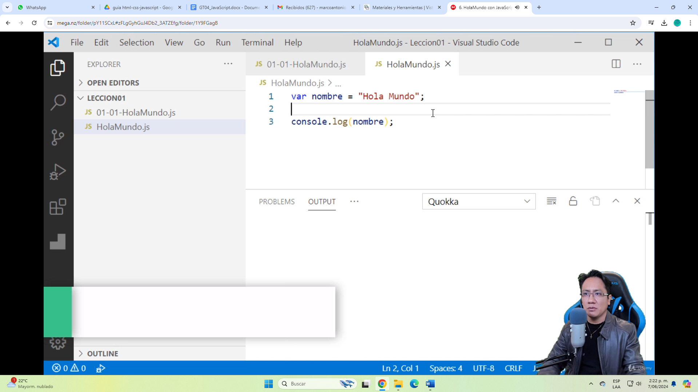

**Ejemplo 1: Hola Mundo**

html

<!DOCTYPE html>

<html>

<head>

<title>Ejemplo de Hola Mundo en JavaScript</title>

</head>

<body>

<script>

// Mostrar un mensaje "Hola Mundo" en la consola del navegador

console.log("Hola Mundo");

</script>

</body>

</html>

**Ejemplo 2: Variables y Operaciones**

html

<!DOCTYPE html>

<html>

<head>

<title>Ejemplo de Variables y Operaciones en JavaScript</title>

</head>

<body>

<script>

// Declarar variables

let x = 5;

let y = 3;

// Realizar operaciones

let suma = x + y;

let resta = x - y;

let multiplicacion = x * y;

let division = x / y;

// Mostrar resultados en la consola del navegador

console.log("Suma:", suma);

console.log("Resta:", resta);

console.log("Multiplicación:", multiplicacion);

console.log("División:", division);

</script>

</body>

</html>

**Ejemplo 3: Manipulación del DOM**

html

<!DOCTYPE html>

<html>

<head>

<title>Ejemplo de Manipulación del DOM en JavaScript</title>

</head>

<body>

<button id="btn">Haz clic</button>

<script>

// Obtener el botón

let boton = document.getElementById("btn");

// Agregar un evento de clic al botón

boton.addEventListener("click", function() {

// Cambiar el texto del botón cuando se hace clic

boton.textContent = "¡Haz clic de nuevo!";

});

</script>

</body>

</html>

**Introducción a jQuery**

**Ejemplo 1: Uso básico de jQuery**

html

<!DOCTYPE html>

<html>

<head>

<title>Ejemplo de Uso básico de jQuery</title>

<!-- Incluir jQuery desde un CDN -->

<script src="https://ajax.googleapis.com/ajax/libs/jquery/3.6.0/jquery.min.js"></script>

</head>

<body>

<button id="btn">Haz clic</button>

<script>

// Esperar a que el documento esté listo

$(document).ready(function() {

// Agregar un evento de clic al botón usando jQuery

$("#btn").click(function() {

// Cambiar el texto del botón cuando se hace clic

$(this).text("¡Haz clic de nuevo!");

});

});

</script>

</body>

</html>

**Ejemplo 2: Animación con jQuery**

html

<!DOCTYPE html>

<html>

<head>

<title>Ejemplo de Animación con jQuery</title>

<style>

#caja {

width: 100px;

height: 100px;

background-color: red;

}

</style>

<script src="https://ajax.googleapis.com/ajax/libs/jquery/3.6.0/jquery.min.js"></script>

</head>

<body>

<div id="caja"></div>

<script>

// Esperar a que el documento esté listo

$(document).ready(function() {

// Animar la caja cuando se hace clic en ella

$("#caja").click(function() {

$(this).animate({width: "200px", height: "200px"}, 1000);

});

});

</script>

</body>

</html>

**Ejercicio Práctico: Calculadora Simple con JavaScript**

html

<!DOCTYPE html>

<html>

<head>

<title>Calculadora Simple</title>

</head>

<body>

<h2>Calculadora Simple</h2>

<input type="number" id="num1">

<select id="operacion">

<option value="+">+</option>

<option value="-">-</option>

<option value="*">*</option>

<option value="/">/</option>

</select>

<input type="number" id="num2">

<button onclick="calcular()">Calcular</button>

<p id="resultado"></p>

<script>

function calcular() {

let num1 = parseFloat(document.getElementById("num1").value);

let num2 = parseFloat(document.getElementById("num2").value);

let operacion = document.getElementById("operacion").value;

let resultado;

switch (operacion) {

case "+":

resultado = num1 + num2;

break;

case "-":

resultado = num1 - num2;

break;

case "*":

resultado = num1 * num2;

break;

case "/":

resultado = num1 / num2;

break;

default:

resultado = "Operación no válida";

}

document.getElementById("resultado").textContent = "Resultado: " + resultado;

}

</script>

</body>

</html>